OBEC BUKOVANY
Zastupitelstvo obce Bukovany

Obecně závazná vyhláška obce Bukovany,
kterou se stanovují pravidla pro pohyb psů na veřejném prostranství v obci
a vymezují prostory pro volné pobíhání psů

Zastupitelstvo obce Bukovany se na svém zasedání dne 12.06.2024, usnesením č. 149/19/2024 usneslo vydat na základě §24 odst. 2 zákona č. 246/1992 Sb., na ochranu zvířat proti týrání, ve znění pozdějších předpisů, a v souladu s §10 písm. c) a d) a §84 odst. 2 písm. h) zákona č. 128/2000 Sb., o obcích (obecní zřízení), ve znění pozdějších předpisů, tuto obecně závaznou vyhlášku:

Čl. 1

Pravidla pro pohyb psů na veřejném prostranství

- Stanovují se následující pravidla pro pohyb psů na veřejném prostranství v obci:¹

- na všech veřejných prostranstvích v obci (mimo pozemků uvedených v čl. 2 této vyhlášky) je možný pohyb psů pouze na vodítku
- na veřejných prostranstvích v obci (mimo pozemků uvedených v čl. 2 této vyhlášky) se zakazuje výcvik psů
- na veřejných prostranstvích se stanovuje povinnost neprodleně odstranit exkrementy způsobené psem

2) Splnění povinností stanovených v odstavci 1 zajišťuje fyzická osoba, která má psa
na veřejném prostranství pod kontrolou či dohledem².

3) Pravidla stanovená v odstavci 1 písm. a, b) se nevztahují na psy při jejich použití
dle zvláštních právních předpisů³.

Čl. 2

Vymezení prostor pro volné pobíhání psů

Pro volné pobíhání psů, které je možné pouze pod neustálým dohledem a přímým vlivem fyzické osoby doprovázející psa, se vymezují prostory uvedené v příloze č. 1
a která je nedílnou součástí této obecně závazné vyhlášky. Předmětné pozemky jsou znázorněny odlišným barevným značením – modrou barvou.

_____________________
Ustanovení § 34 zákona č. 128/2000 Sb., o obcích (obecní zřízení), ve znění pozdějších předpisů.
2 Fyzickou osobou se rozumí např. chovatel psa, vlastník psa či jiná doprovázející osoba. Odchyt toulavých a opuštěných zvířat řeší např. § 42 zákona č. 166/1999 Sb., o veterinární péči a o změně některých souvisejících zákonů (veterinární zákon), ve znění pozdějších předpisů. Problematiku upravují rovněž další zvláštní právní předpisy, např. zákon č. 89/2012 Sb., občanský zákoník, ve znění pozdějších předpisů.
3 Např. zákon č. 273/2008 Sb., o Policii České republiky, ve znění pozdějších předpisů, nebo zákon č. 553/1991 Sb., o obecní policii, ve znění pozdějších předpisů.

Jedná se o pozemky na příloze č. 1 vyznačené modrou barvou:

č. 1/1 – parc.č. 243; 242/1 - okolí garáží
č. 1/2 – parc. č. 248/21; 242/78 - okolí garáží
č. 1/3 - parc. č. 242/77; 216/1 - okolí garáží
č. 1/4 - parc. č. 199/1; 244/3 - okolí garáží
č. 1/5 - parc. č. 244/1 - okolí garáží

Čl. 3

Zrušovací ustanovení

Zrušuje se Obecně závazná vyhláška obce Bukovany č. 5/2008 ze dne 07.10.2008.

Čl. 4

Účinnost

Tato obecně závazná vyhláška nabývá účinnosti počátkem patnáctého dne následujícího po dni jejího vyhlášení.

………………………………… …………………………………..
Jaroslav Pánek Zdeněk Paulus
místostarosta obce starosta obce

příloha č. 1 str. 1

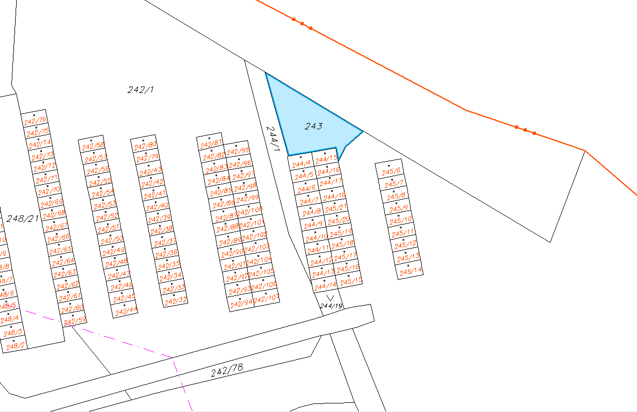

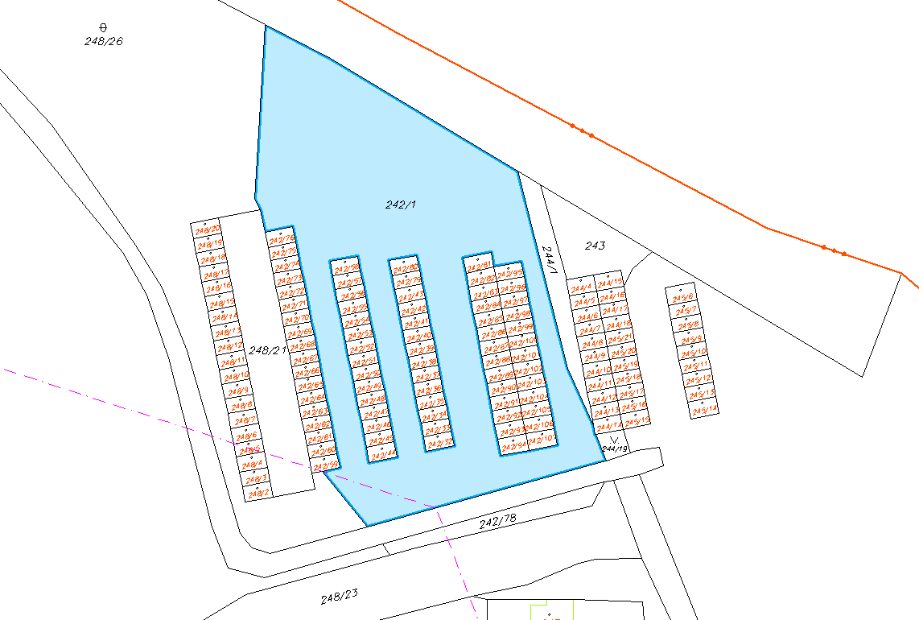

příloha č. 1 str. 2
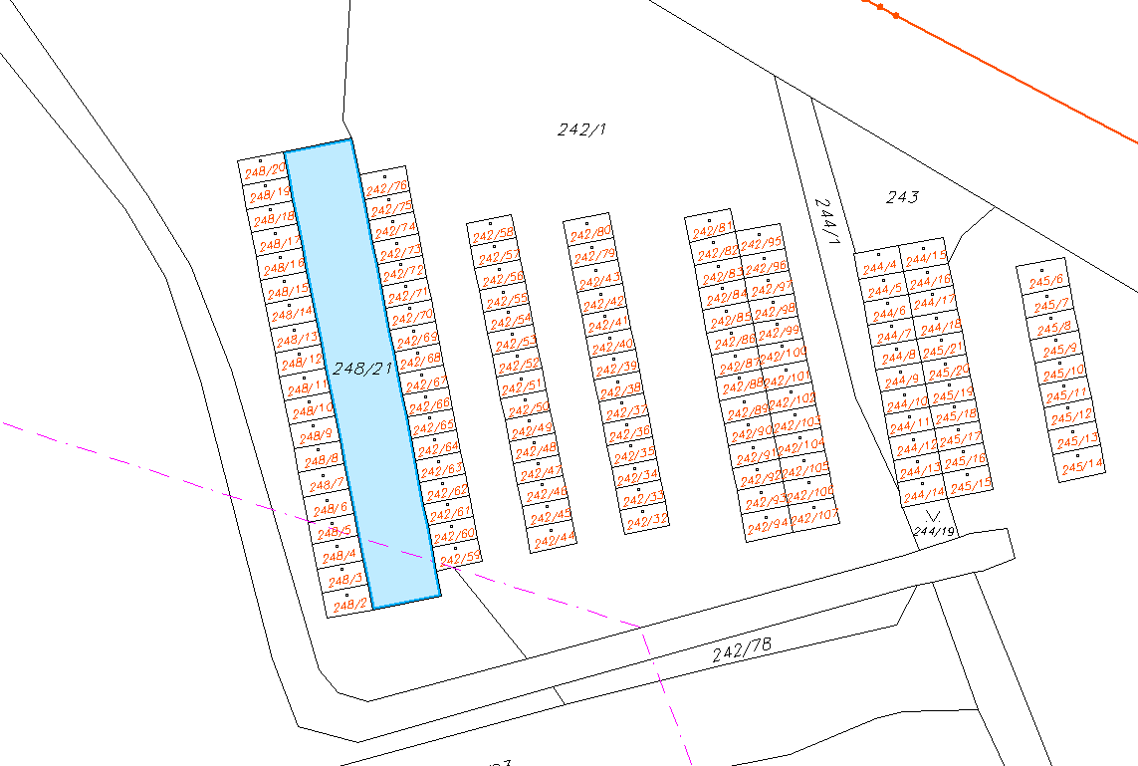

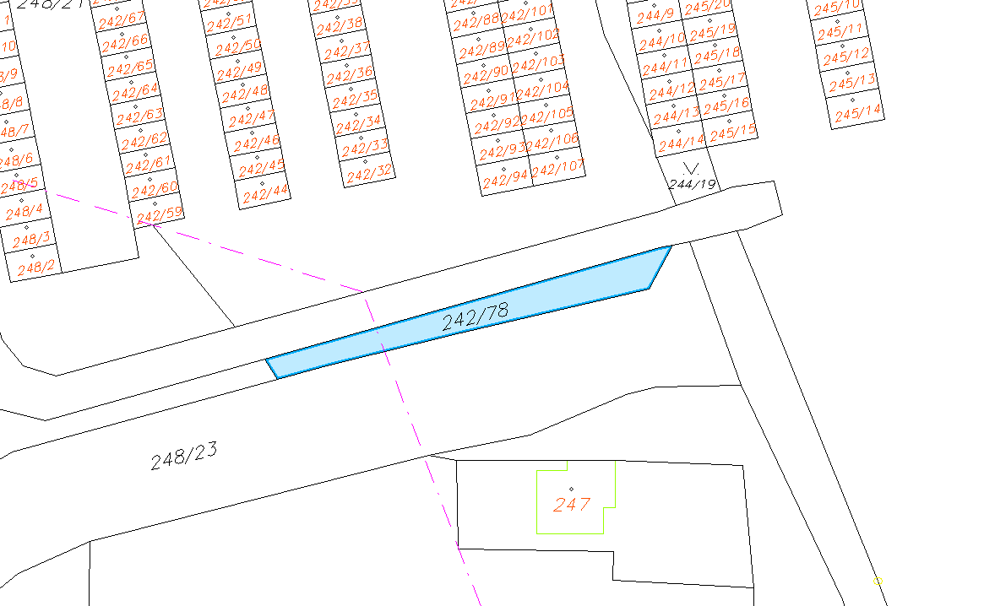

příloha č. 1 str. 3
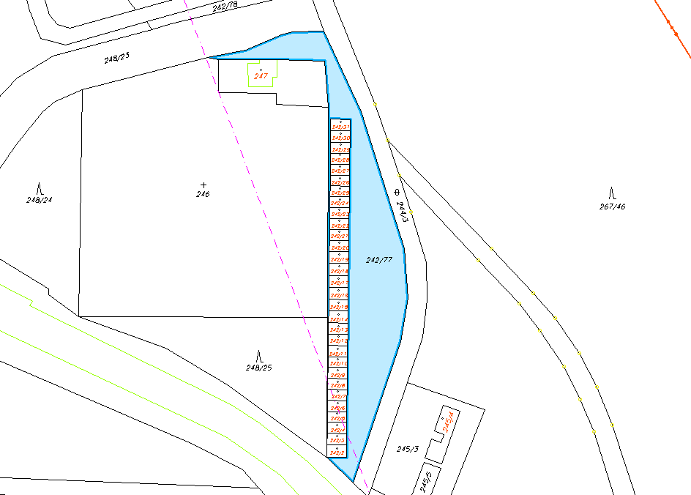

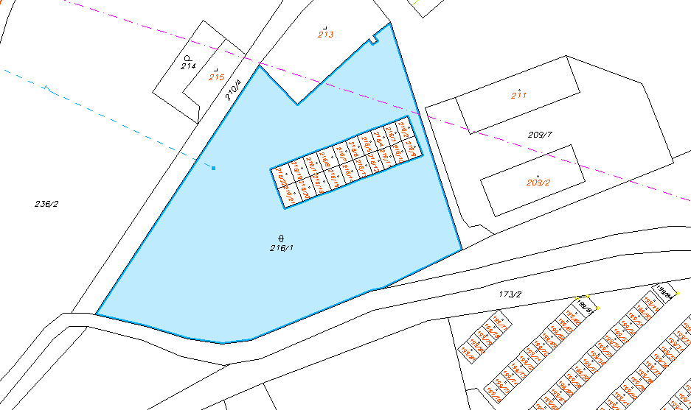

příloha č. 1 str. 4
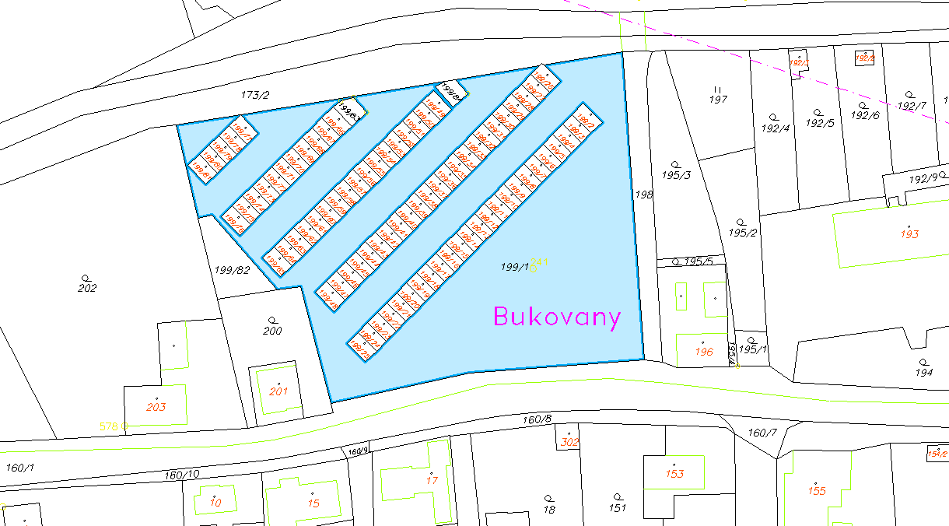

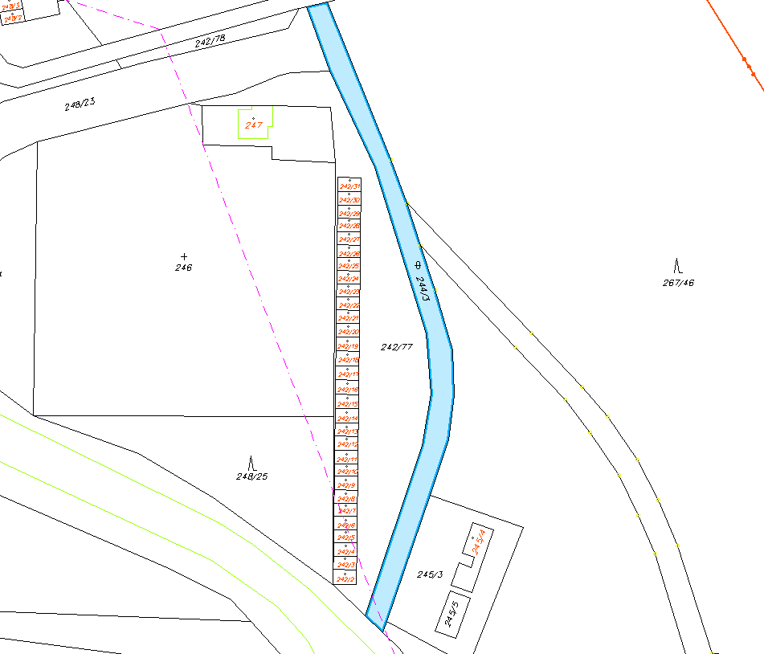

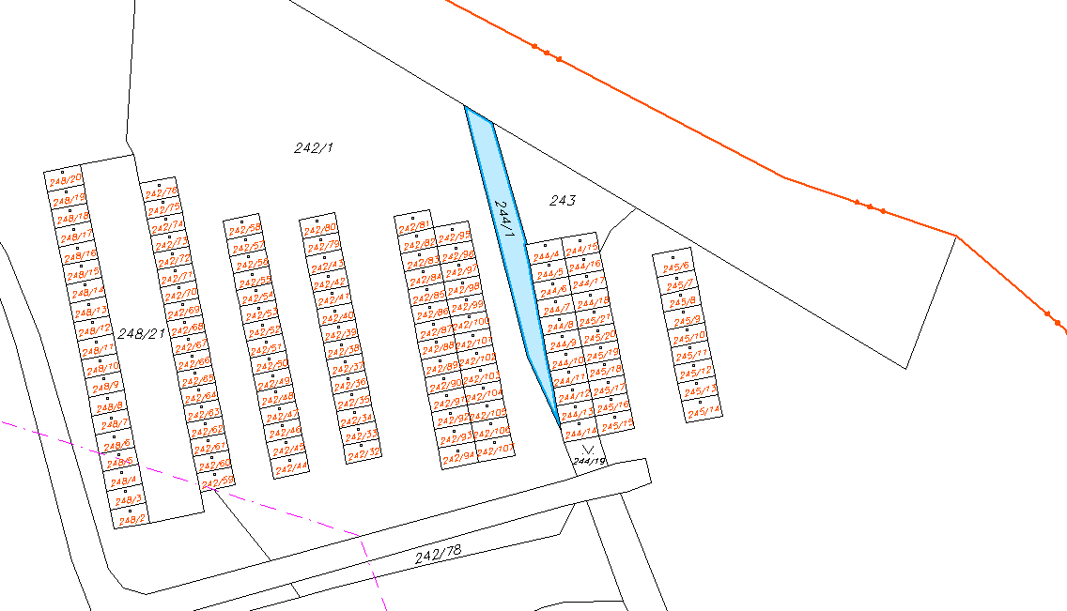
příloha č. 1 str. 5

